FEBRUAR 2022
PRESSE INFORMATION

SICHERE ROBOTERINTEGRATION LEICHT GEMACHT!

WIELAND ELECTRIC BIETET NEUES SEMINAR UND BEGLEITENDE SERVICES RUND UM DIE SICHERE UND NORMENKONFORME ROBOTERINTEGRATION AN

Die Gründe für die Attraktivität der Roboterintegration in verschiedene Prozesse und Fertigungsschritte innerhalb eines Unternehmens sind vielfältig. So lohnt sich eine Roboterintegration beispielsweise bei wiederholten und monotonen Arbeitsschritten, bei Fachkräftemangel, aber auch zur Kostensenkung. Grundsätzlich lässt sich hierbei zwischen zwei Anwendungsfällen und den damit jeweils verbundenen Herausforderungen unterscheiden. So gibt es zum einen die klassische Roboteranwendung, bei welcher der Roboter innerhalb einer eingehausten Schutzzone agiert. Der zweite Anwendungsfall ist die sogenannte Mensch-Roboter-Kollaboration, bei welcher kein Schutzzaun zum Einsatz kommt und Mensch und Roboter Seite an Seite arbeiten.

Für beide Anwendungen gilt die europäische Maschinenrichtlinie (2006/42/EG), nach welcher Roboter als unvollständige Maschine gelten. Setzt man diesen nun ein und stattet ihn mit Werkzeug aus, so wird man zum Hersteller der vollständigen Maschine und muss einiges zum Thema CE-Konformität beachten. Hilfestellung für die Umsetzung geben in diesem Fall die C-Normen EN ISO 10218-1 und -2. Zur erfolgreichen Realisierung der normativen Anforderungen bietet die Wieland-Electric GmbH unterstützende Kurse und Services an.

Betrachtet man speziell die Mensch-Roboter-Kollaboration, so gibt es dort auf Grund der direkten Nähe von Mensch und Roboter einige besondere Aspekte zu beachten. Hilfreich hierbei kann ein Blick auf die technische Spezifikation ISO TS 15066 sein, was den Einsatz und die Auslegung von Cobot-Applikationen angeht. Hier werden unter anderem max. Kräfte und Energien für eine mögliche Kollision zwischen Mensch und Roboter definiert. Als Grundlage für sicheren Einsatz/Integration von MRK-Applikationen gilt die C-Norm EN ISO 10218-2.

Diese Norm definiert Sicherheitsmerkmale für den kollaborierenden Betrieb:
- Handführung
- Sicherheitsgerichteter Stop
- Geschwindigkeits- und Abstandsüberwachung
- Leistungs- und Kraftbegrenzung

Da aber auch diese Normen einem stetigen Wandel und einer Entwicklung unterworfen sein können, ist es sinnvoll sich regelmäßig zu informieren, um auf dem neuesten Stand zu sein. Die Wieland Electric GmbH bietet als Schulungsmaßnahme ein entsprechendes Tagesseminar für die „sichere Roboterintegration“ an.
Ziel des Kurses ist die Vermittlung der Sicherheitsanforderungen an die Integration von Industrieroboter. Dabei wird auf die Umsetzung der Schutzmaßnahmen von der Layout-Gestaltung (Roboterzelle) bis zur Validierung von Robotersystemen eingegangen. Ebenso werden Sicherheitsaspekte und die Herangehensweise für die Umsetzung von Mensch-Roboter-Kollaborationen (MRK) vermittelt.

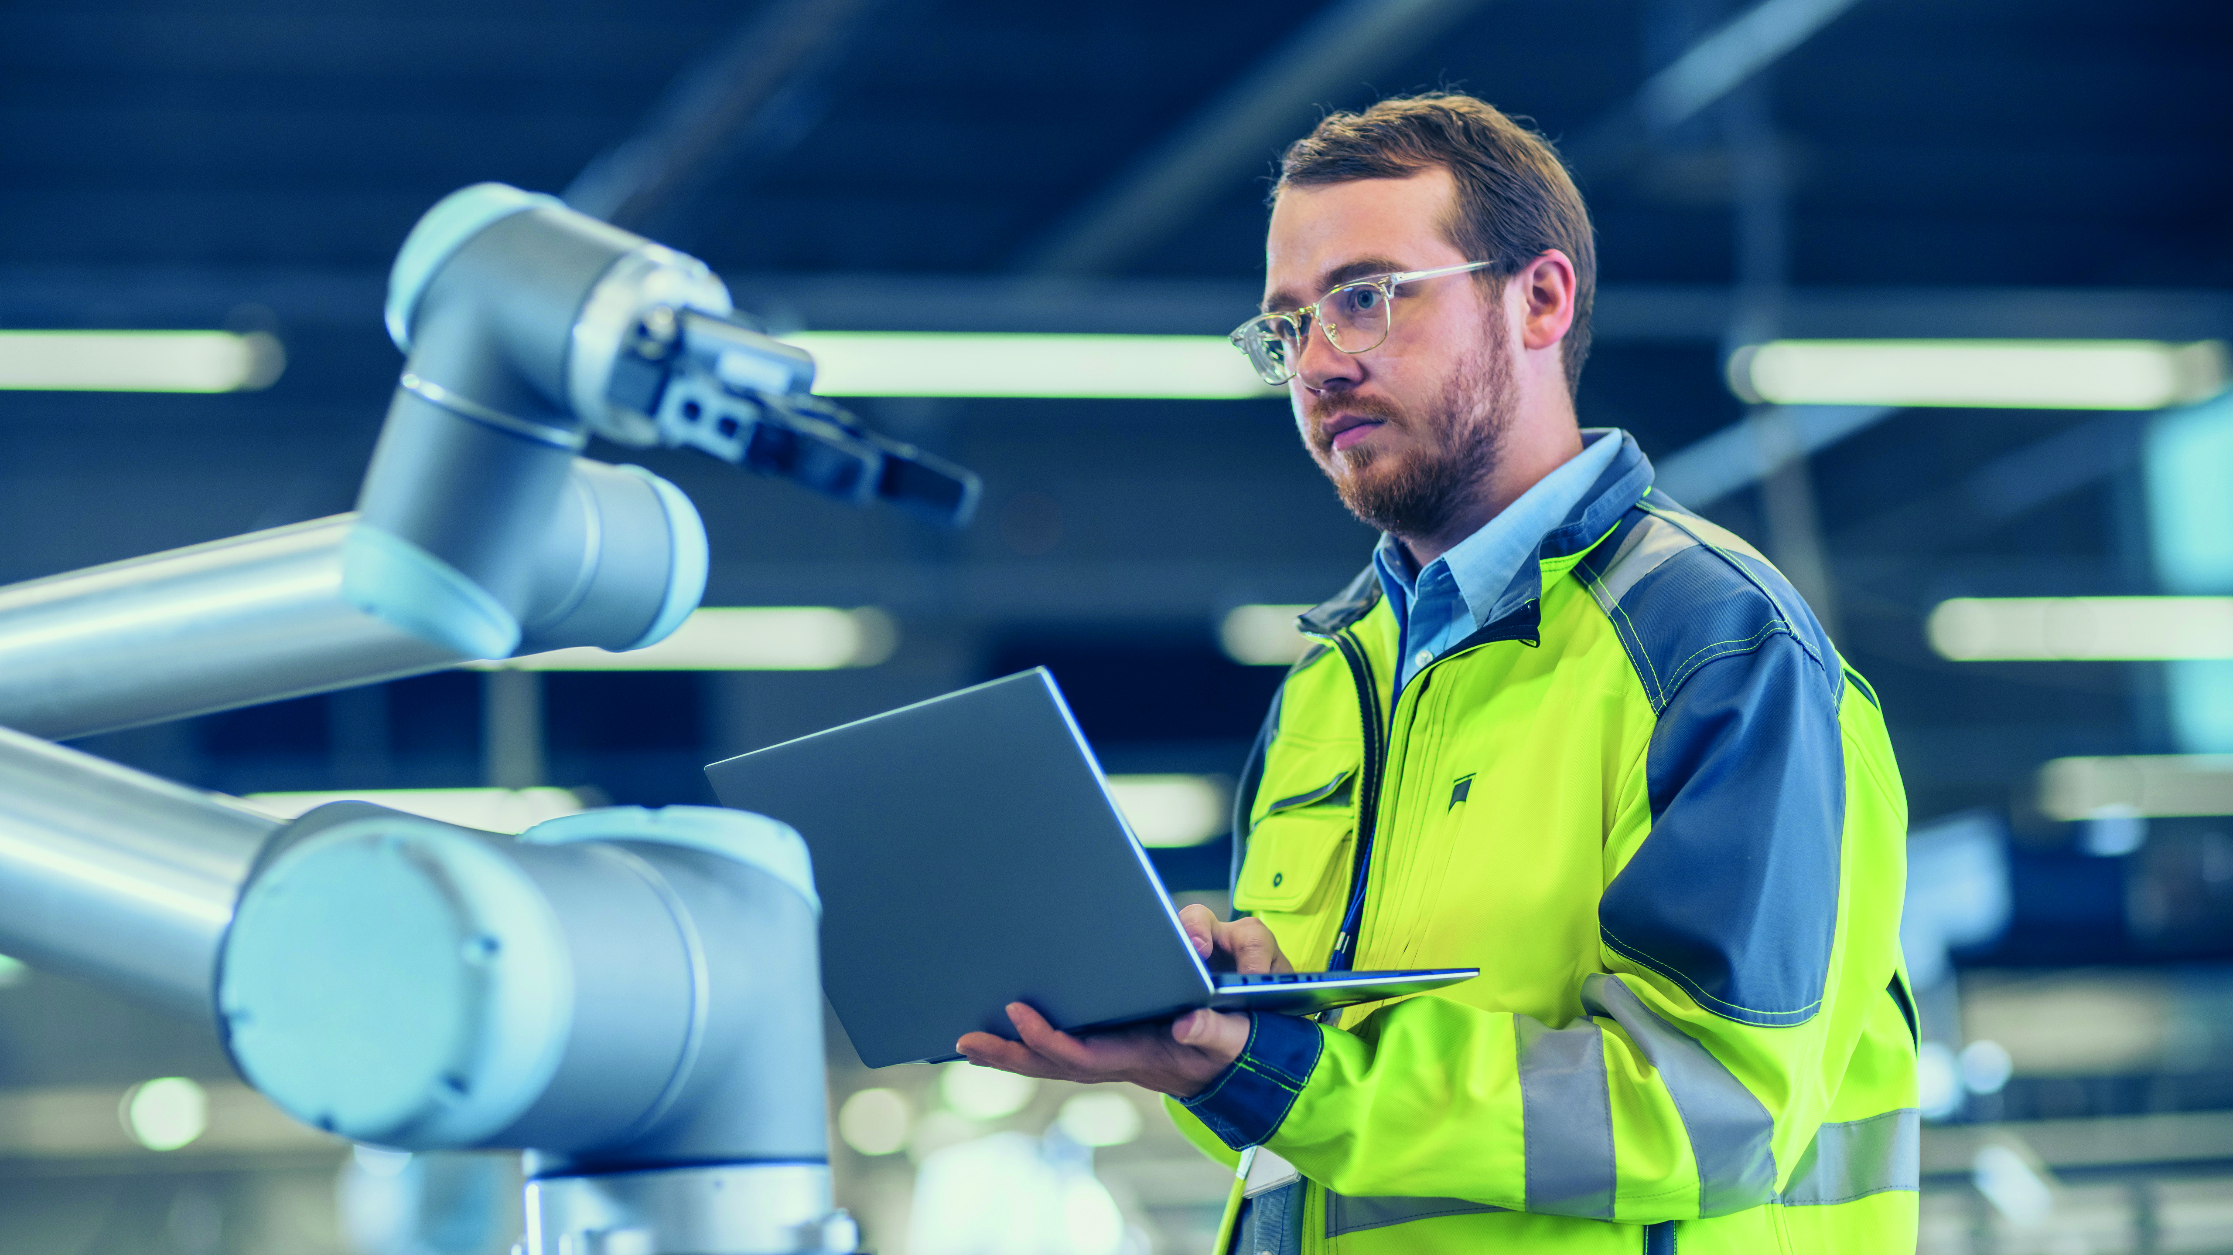

BILDMATERIAL

ÜBER WIELAND ELECTRIC

Wieland Electric, 1910 in Bamberg gegründet, ist Erfinder der sicheren elektrischen Verbindungstechnik.
Das Familienunternehmen ist heute einer der führenden Anbieter für Sicherheits- und Automatisierungstechnik
und seit über 30 Jahren Weltmarktführer im Bereich der steckbaren Elektroinstallation für Gebäudetechnik.

Wieland Electric steht Kunden weltweit vor Ort als kompetenter Servicepartner und Lösungsanbieter zur Seite.
Möglich ist dies mit rund 1.600 Mitarbeitern und Tochtergesellschaften sowie Vertriebsorganisationen in über 70 Ländern. Neben der Wieland Electric GmbH gehört seit 1998 die STOCKO Contact GmbH & Co. KG zur Wieland-Holding.

Zu den Kernbranchen des Unternehmens zählen Maschinenbau, Windkraft, Intralogistik und HVAC sowie
Gebäude- und Lichttechnik Das breite Portfolio umfasst Komponenten, Produkte und Lösungen für die Elektroinstallation, Verbindungstechnik, Energieverteilung, Sicherheitstechnik und den Schaltschrank. Darüber hinaus bietet Wieland Electric ein umfangreiches Dienstleistungs- und Schulungsprogramm. Mit branchenübergreifender Erfahrung, großer Produktvielfalt und zahlreichen Serviceangeboten entwickelte sich das Unternehmen in den vergangenen Jahren konsequent vom Komponenten- zum Lösungsanbieter.

IHR PRESSEKONTAKT
WIELAND ELECTRIC GMBH
Alexander Viertmann / Marketing Communication
Telefon: +49 951 9324 316
E-Mail: communications@wieland-electric.com
Internet: www.wieland-electric.com

MARION NIKOL
KOMMUNIKATION FÜR INDUSTRIE & TECHNOLOGIE
Telefon: +49 170 2731025
E-Mail: info@intecsting.de
Internet: www.intecsting.de

